庐山市蓼南小学2026年单位预算

目 录

第一部分 庐山市蓼南小学概况
一、单位主要职责
二、机构设置及人员情况
第二部分 庐山市蓼南小学2026年单位预算表
一、《收支预算总表》
二、《单位收入总表》
三、《单位支出总表》
四、《财政拨款收支总表》
五、《一般公共预算支出表》
六、《一般公共预算基本支出表》
七、《财政拨款“三公”经费支出表》
八、《政府性基金预算支出表》
九、《国有资本经营预算支出表》
十、《项目绩效目标表》
第三部分 庐山市蓼南小学2026年单位预算情况说明
一、2026年单位预算收支情况说明
二、2026年“三公”经费预算情况说明

第四部分 名词解释

第一部分 庐山市蓼南小学概况

- 单位主要职责
庐山市蓼南小学是一所公办小学，主要职责是：
（一）贯彻落实党的教育和体育工作的方针、政策、法律和法规，研究全市教育改革发展重大问题，综合指导、协调和管理全市的教育体育工作。
（二）编制全市小学教育事业发展规划、计划的实施，指导全市办学体制改革，理顺教育内部和外部的关系，建立适应全市经济社会发展的教育体制及运营机制。
（三）综合管理全市小学教育及社会力量办学工作，指导小学的教育教学工作，负责教育督导与评估。
（四）负责推进教育均衡发展和促进教育公平，全面实施素质教育。统筹管理全市教育系统对外交流工作。
（五）负责全校教师队伍建设和教师继续教育工作；负责教师管理工作，组织实施教师资格制度；负责管理语言文字工作；指导和组织推广普通话和规范汉字书写工作；参与拟订小学机构编制、人事管理、工资福利、收入分配的有关政策；承担教师资格认定申报工作；负责对发展教育事业做出突出贡献者进行奖励；指导大中专院校毕业生就业工作。
（六）统筹管理本部门及全市教育经费，会同有关部门拟定筹措教育经费、教育基建投资的规划，按有关规定管理中央、省、市对全市的教育拨、贷款及捐赠资金，监督测评全市教育经费的筹措和使用管理情况。
（七）协助有关部门指导全市各级各类学校的思想政治工作、德育工作、体育卫生艺术教育及国防教育工作，统筹协调学校的安全稳定工作。
（八）指导全市教育宣传、教育系统信息化建设和现代远程教育及校园网络建设工作。承担全市教育基本信息的统计、分析和发布。
（九）统筹规划竞技体育发展，竟技运动项目设置与重点布局。组织安排各类赛事。
（十）实施全民健身计划，指导群众性体育活动的发展，实施国家体育锻炼标准，开展国民体质监测；加强社区体育工作，正确引导群众的健身活动；负责全市体育社团资格审定和健身气功管理工作；
（十一）承办市政府交办的其他工作。
二、机构设置及人员情况
2026年庐山市蓼南小学内设处室 5 个，包括：工会室、总务处，教务处，德育处，保卫科。
编制人数小计51人,其中：行政编制人数0人。实有人数小计65人,其中：在职人数小计65人,行政在职人数0人。离休人数小计0人,退休人数小计38人,遗属人数9人。

第二部分 庐山市蓼南小学2026年单位预算表
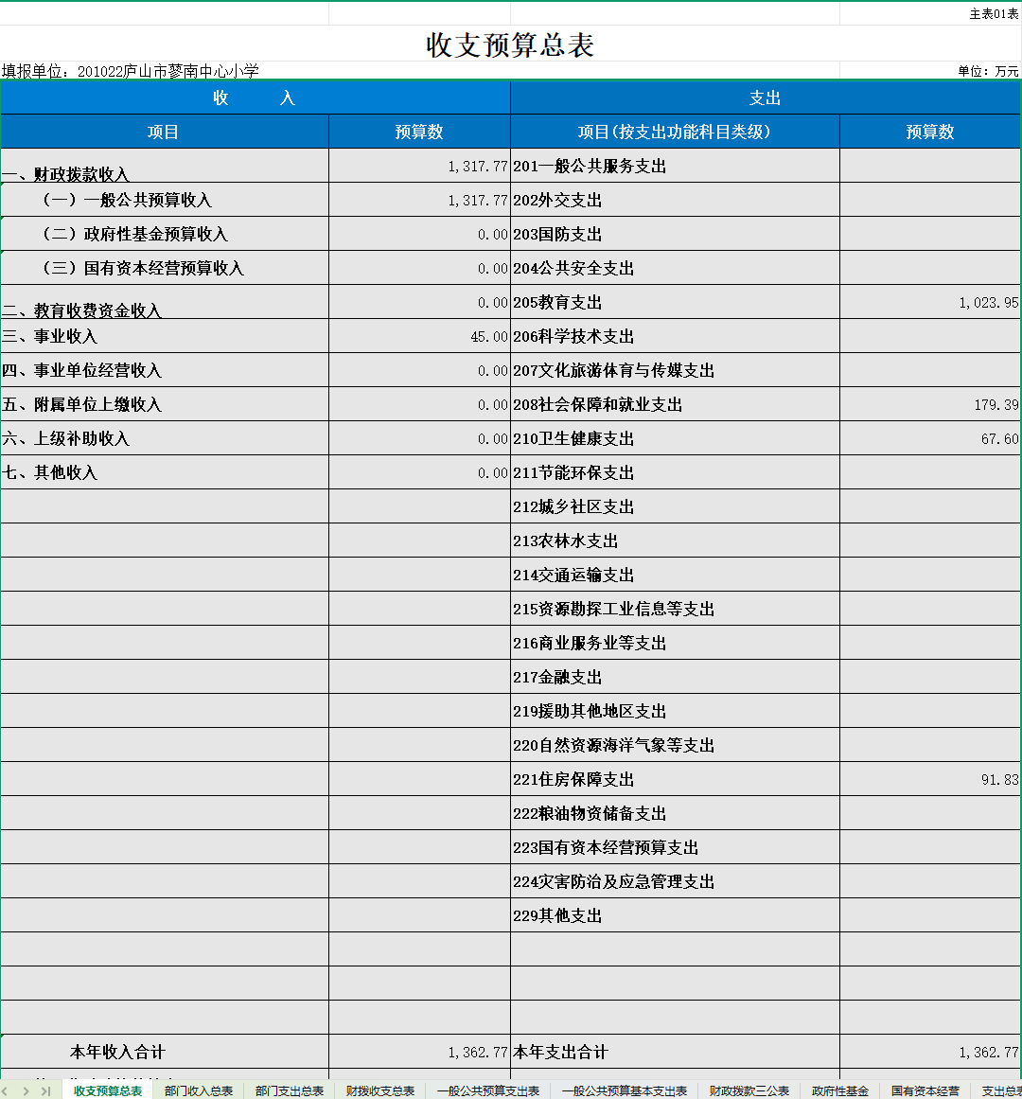

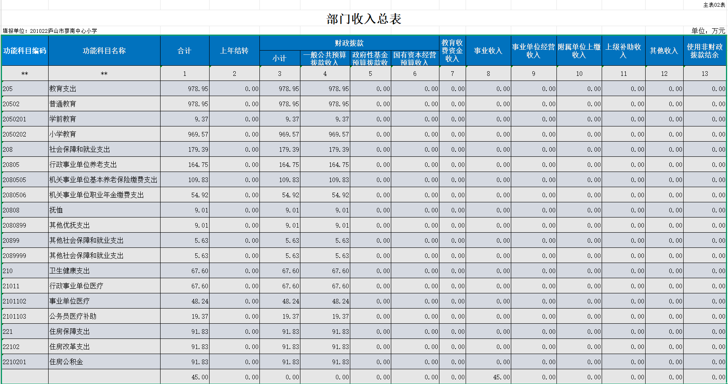
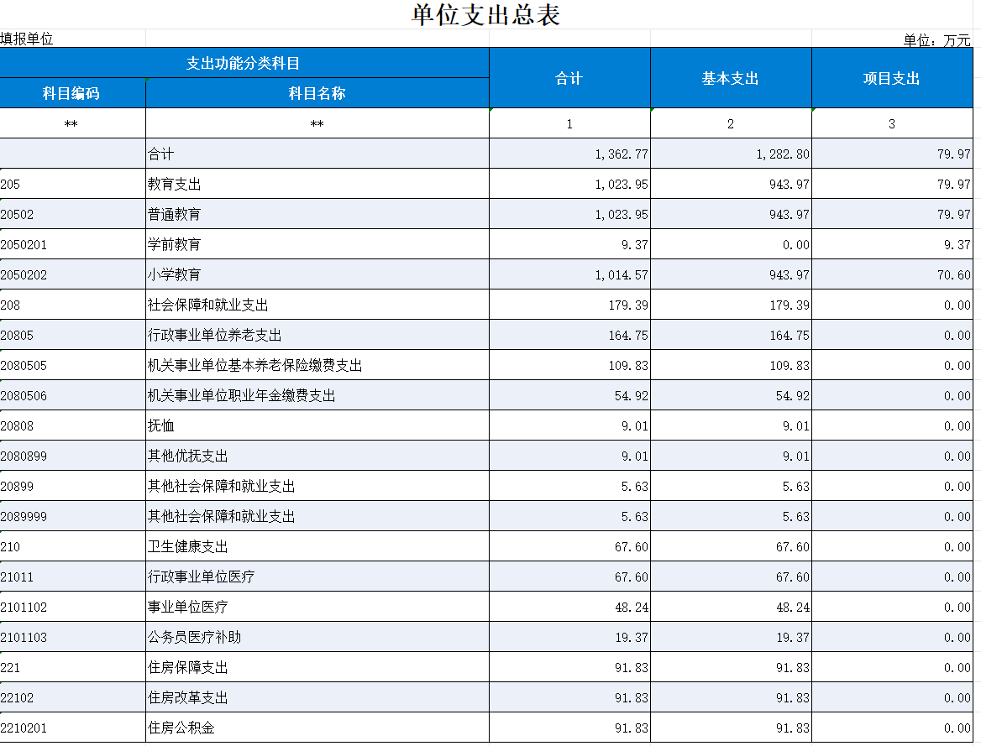

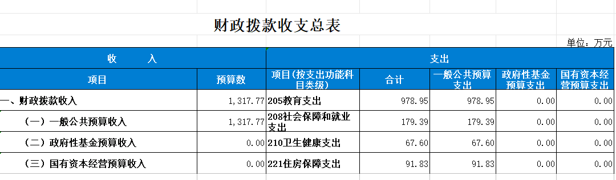

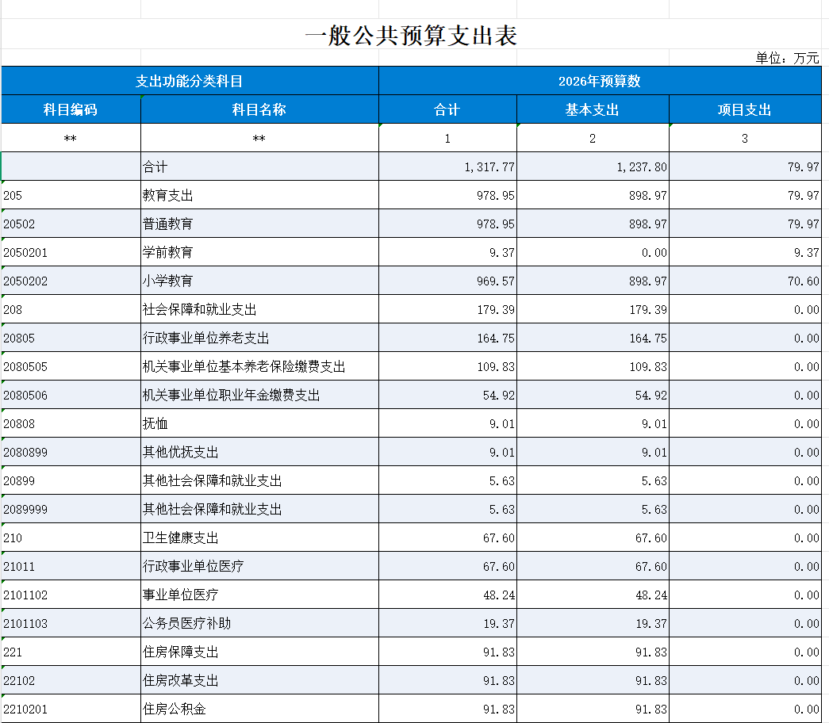

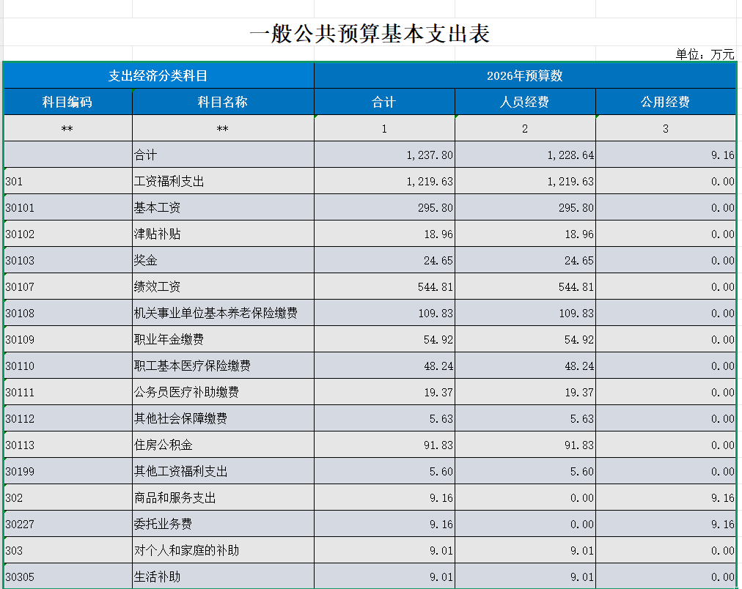
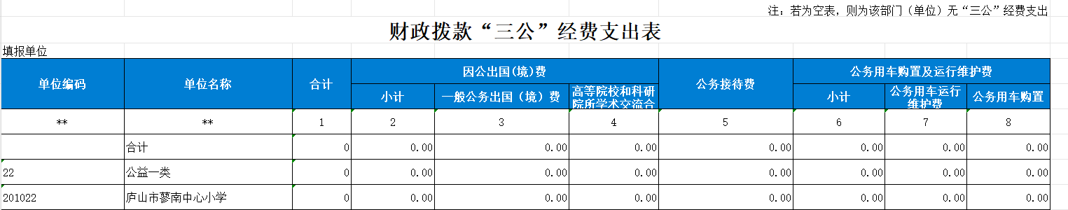
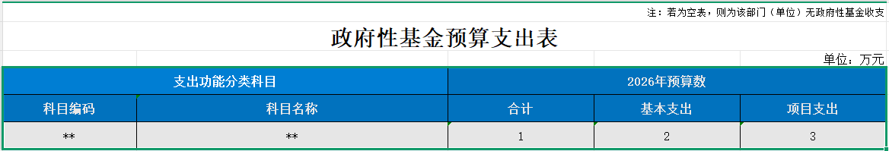
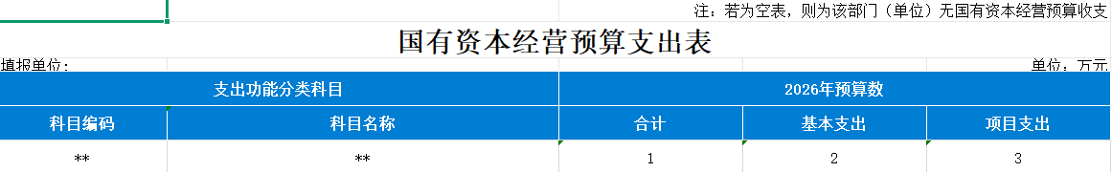

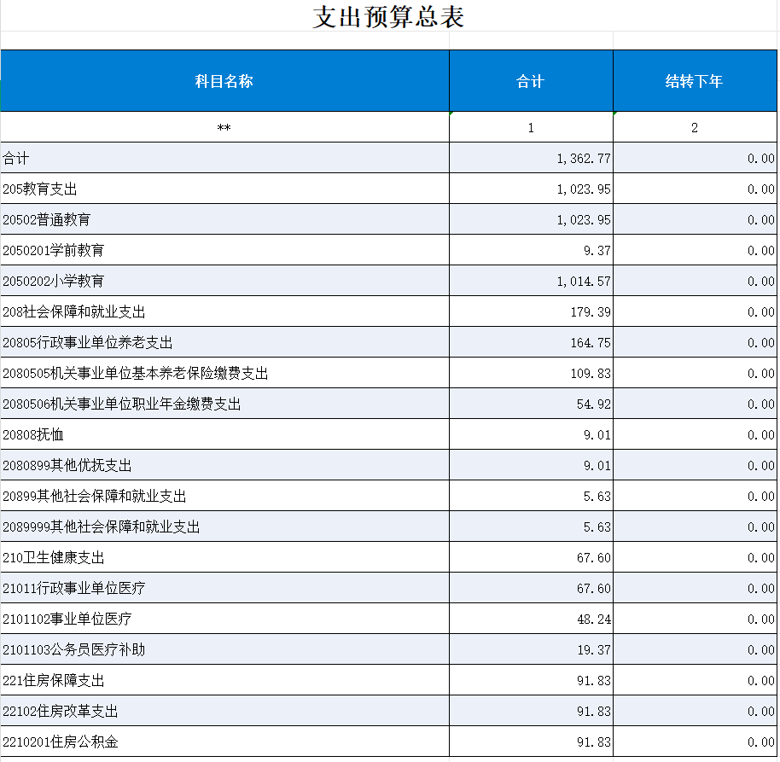

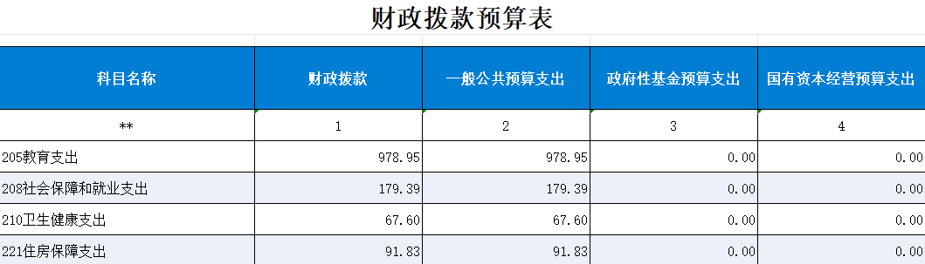

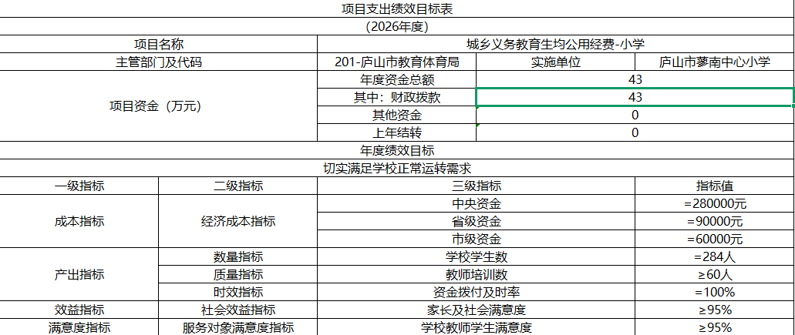

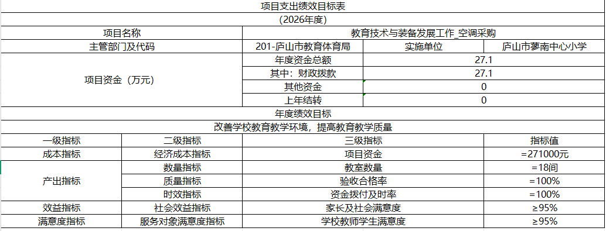

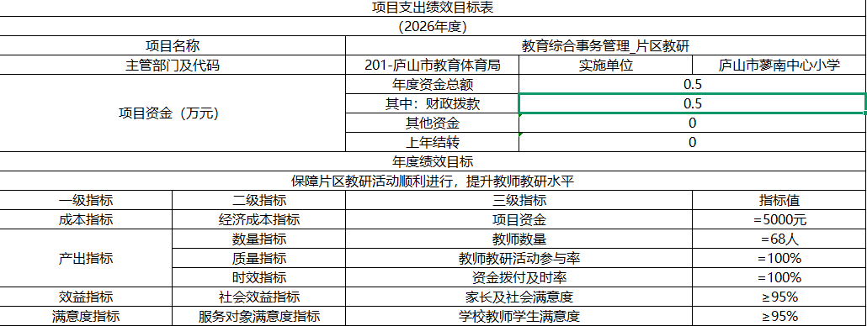

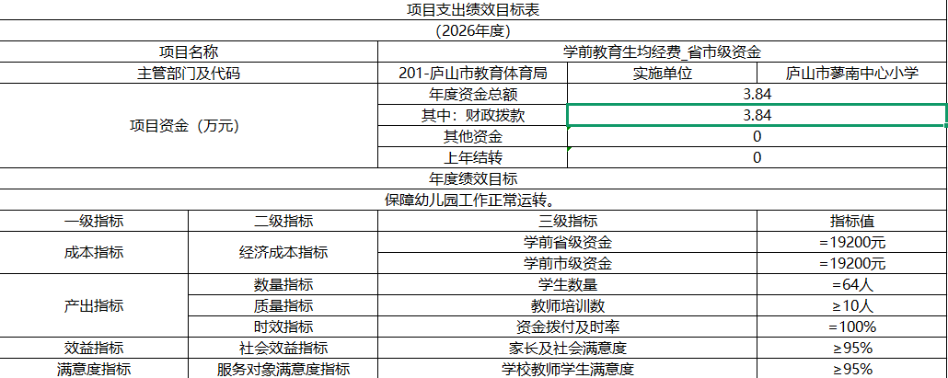

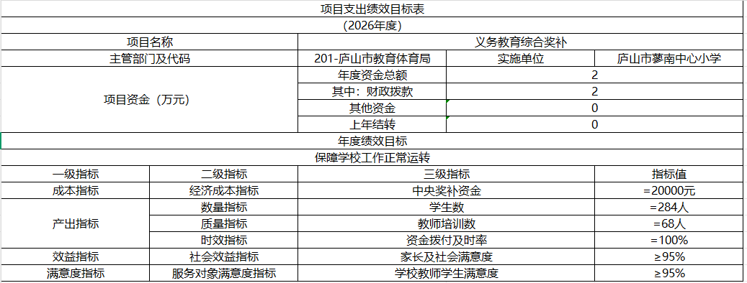

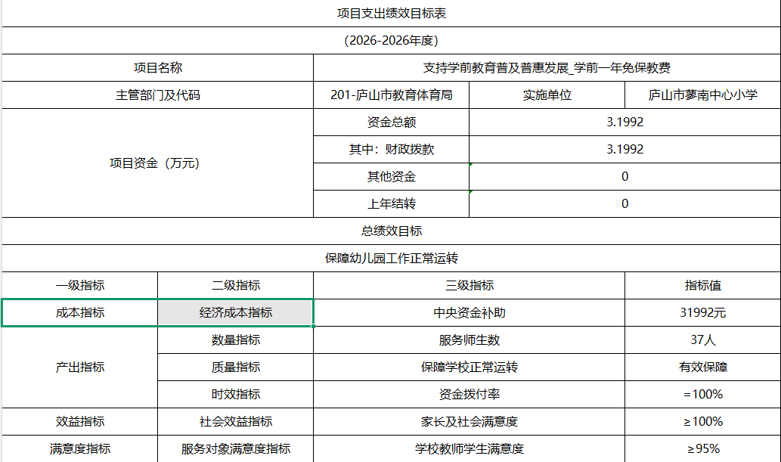

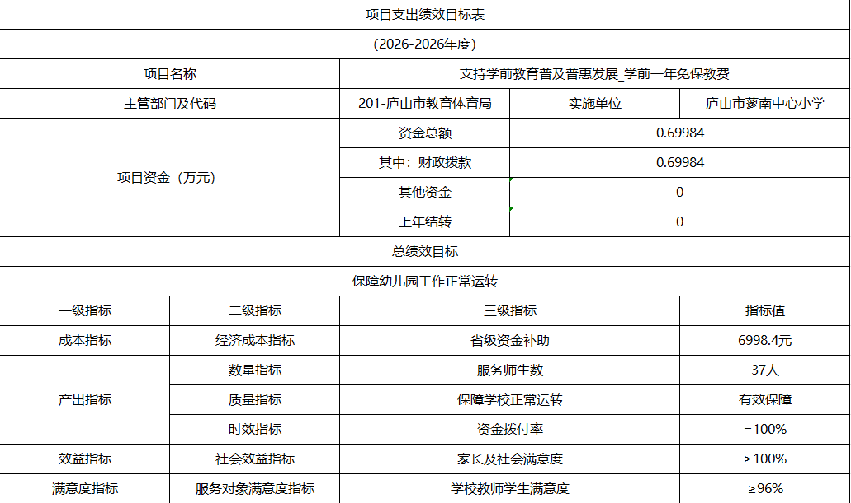

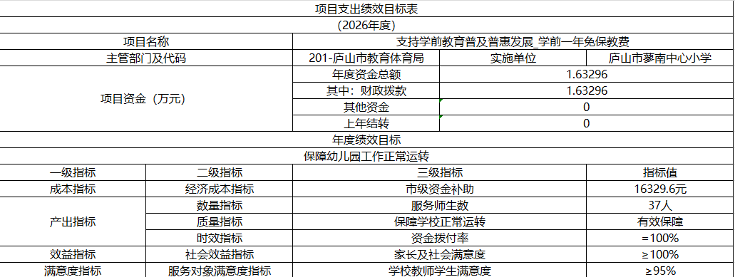
第三部分 庐山市蓼南小学2026年单位预算情况说明

一、2026年单位预算收支情况说明
(一)收入预算情况
2026年庐山市蓼南小学收入预算总额为1362.77万元,较上年预算安排减少_247.09_万元;财政拨款收入1317.77_万元,较上年预算安排减少__269.73_万元。减少变化原因为人员减少增大，事业收入减少。
(二)支出预算情况
2026年庐山市蓼南小学支出预算总额为1362.77万元,较上年预算安排增加减少247.09万元;减少变化原因为人员减少增大，事业收入减少。
其中：按支出项目类别划分： 基本支出1237.8万元,较上年预算安排减少328.19万元;其中：工资福利支出1219.63万元,商品和服务支出9.16万元,对个人和家庭的补助9.01万元。项目支出79.97万元,较上年预算安排增加58.46万元;其中：商品和服务支出60.17万元,资本性支出0万元。
按支出功能科目划分： 一般公共服务支出1023.95万元,较上年预算安排减少142.64万元;社会保障和就业支出179.39万元,较上年预算安排减少42.65万元;卫生健康支出67.60万元,较上年预算安排减少17.84万元;住房保障支出91.83万元,较上年预算安排减少21.6万元。
按支出经济分类划分： 工资福利支出1219.63万元,较上年预算安排减少167.01万元;商品和服务支出9.16万元,较上年预算安排增加8.5万元;对个人和家庭的补助9.01万元,较上年预算安排减少169.68万元;资本性支出0万元,较上年预算安排增加减少0万元。
(三)财政拨款支出情况
2026年庐山市蓼南小学财政拨款支出预算总额1317.77万元,较上年预算安排减少269.73万元;减少变化原因为教育支出较少。
按支出功能科目划分：：一般公共服务支出1023.95万元,较上年预算安排减少142.64万元；社会保障和就业支出179.39万元,较上年预算安排减少42.65万元；卫生健康支出67.60万元,较上年预算安排减少17.84万元；住房保障支出91.83万元，较上年预算安排减少21.6万元。
按支出项目类别划分： 基本支出1237.8万元,较上年预算安排减少328.19万元;其中：工资福利支出1219.63万元,商品和服务支出9016万元,对个人和家庭的补助9.01万元。项目支出79.97万元,较上年预算安排增加58.46万元;其中：商品和服务支出60.17万元,资本性支出0万元。
(四)政府性基金情况
2026年庐山市蓼南小学政府性基金支出预算为0万元
说明：本单位没有使用政府性基金预算拨款安排的支出。
（五）国有资本经营情况
按支出项目类别划分：
2026年庐山市蓼南小学国有资本经营支出预算为0万元.
说明：本单位没有使用国有资本经营预算拨款安排的支出。
(六)机关运行经费等重要事项的说明
本单位非行政参公单位，无机关运行经费。
(七)政府采购情况
2026年政府采购总额27.1万元,其中: 政府采购货物预算27.1万元, 政府采购工程预算0万元, 政府采购服务预算0万元。
(八)国有资产占有使用情况
截至2025年12月31日, 单位共有车辆0辆,其中：一般公务用车实有数0辆。
2025年单位预算安排购置车辆0辆，安排购置单位价值200万元以上大型设备具体为： 无 。
（九）项目情况说明[201022]庐山市蓼南中心小学
1、教育技术与装备发展工作_空调采购
1）项目概述：根据《关于提前下达2026年庐山市中小学教室空调采购项目资金的通知》庐财教指（2025）41号文件精神，资金用于改善教室环境，安装教室空调。
2）立项依据：庐财教指（2025）41号文件。
3）实施主体：庐山市蓼南中心小学。
4）实施方案：本次提前下达资金用于改善教室环境，安装教室空调。
5）实施周期：2026年度。
6）年度预算安排：27.1万元。
1）项目概述
2）立项依据
3）实施主体
4）实施方案
5）实施周期
6）年度预算安排
2、城乡义务教育生均公用经费_小学
1）项目概述：庐山市蓼南小学2026年义务教育阶段学校公用经费资金投入预算41万元，其中，中央资金26万元，省级资金9万元，庐山市本级资金6万元，满足学校正常工作需求，保障学校工作正常运转。
2）立项依据：《关于提前下达2026年全市义务教育阶段学校公用经费预算资金的通知》庐财教指（2025）37号。
3）实施主体：庐山市蓼南小学
4）实施方案：提前下达的义务教育公用经费本级资金用于支付学校的办公费、水电费、邮电费、差旅费、维修（维护）费、办公设备购置、其他商品和服务支出。
5）实施周期：2026年度。
6）年度预算安排：41万元
3、义务教育综合奖补
1）项目概述：庐山市蓼南中学2026年义务教育阶段学校公用经费中央奖补资金投入预算2万元，满足学校正常工作需求，保障学校工作正常运转。
2）立项依据：《关于提前下达2026年全市义务教育阶段学校公用经费预算资金的通知》庐财教指（2025）37号。
3）实施主体：庐山市蓼南小学
4）实施方案：提前下达的义务教育公用经费本级资金用于支付学校的办公费、水电费、邮电费、差旅费、维修（维护）费、办公设备购置、其他商品和服务支出。
5）实施周期：2026年度。
6）年度预算安排：2万元。
4、学前本级经费项目
1）项目概述：庐山市公办幼儿园生均公用经费市级补助资金用于教学业务与管理、教师培训、文体活动、水电、幼儿活动舞台租赁、维修、教玩具购置等等，按照有关规定规范使用，加强对学校公用经费使用的管理，提高资金使用绩效，切实满足横塘镇公办幼儿园正常运转需求。
2）立项依据：庐财教指2025【38】号
3）实施主体：庐山市蓼南小学
4）实施方案：用于教学业务与管理、教师培训、文体活动、水电、幼儿活动舞台租赁、维修、教玩具购置等等。
5）实施周期：2026年1月1日-2026年12月31日
6）年度预算安排：3.84万元
5、教育综合事务管理_片区教研
1）项目概述：根据《关于提前下达2026年度中小学、幼儿园“片区教研”和“名师工作室”活动补助预算资金的通知》庐财教指（2025）42号文件精神，安排教育综合事务管理_片区教研预算资金0.5万元，用于促进片区教研和名师工作室更好地开展。
2）立项依据：《关于提前下达2026年度中小学、幼儿园“片区教研”和“名师工作室”活动补助预算资金的通知》庐财教指（2025）42号。
3）实施主体：庐山市蓼南小学
4）实施方案：提前下达资金主要用于教研活动相关费用。
5）实施周期：2026年度。
6）年度预算安排：0.5万元。
二、2026年“三公”经费预算情况说明
2026年庐山市蓼南小学"三公"经费财政拨款安排0万元，其中：
因公出国0万元,比上年增（减）0万元，主要原因是：与上年安排保持一致。
公务接待0万元,比上年增（减）0万元，主要原因是：与上年安排保持一致。
公务用车运行0万元,比上年增（减）0万元，主要原因是：与上年安排保持一致。
公务用车购置0万元,比上年增（减）0万元，主要原因是：与上年安排保持一致。

第四部分 名词解释
一、收入科目
- 财政拨款：指市级财政当年拨付的资金。
- 教育收费资金收入：反映实行专项管理的高中以上学费、住宿费，高校委托培养费，函大、电大、夜大及短训班培训费等教育收费取得的收入。
（三）事业收入：指事业单位开展专业业务活动及辅助活动取得的收入。
（四）事业单位经营收入：指事业单位在专业业务活动及辅助活动之外开展非独立核算经营活动取得的收入。
（五）附属单位上缴收入：反映事业单位附属的独立核算单位按规定标准或比例缴纳的各项收入。包括附属的事业单位上缴的收入和附属的企业上缴的利润等。
（六）上级补助收入：反映事业单位从主管部门和上级单位取得的非财政补助收入。
（七）其他收入：指除财政拨款、事业收入、事业单位经营收入等以外的各项收入。
（八）使用非财政拨款结余：填列历年滚存的非限定用途的非统计财政拨款结余弥补2026年收支差额的数额。
（九）上年结转和结余：填列2025年全部结转和结余的资金数，包括当年结转结余资金和历年滚存结转结余资金。

二、支出科目
（一）基本支出：指为保障机构正常运转、完成日常工作任务而发生的人员经费和公用经费。其中：人员经费指政府收支分类经济科目中的“工资福利支出”和“对个人和家庭的补助”；公用经费指政府收支分类经济科目中除“工资福利支出”和“对个人和家庭的补助”外的其他支出。
（二）项目支出：指在基本支出之外为完成特定行政任务和事业发展目标所发生的支出。
（三）经营支出：指事业单位在专业业务活动及其辅助活动之外开展非独立核算经营活动发生的支出。
（四）工资福利支出（支出经济分类科目类级）：反映单位开支的在职职工和编制外长期聘用人员的各类劳动报酬，以及为上述人员缴纳的各项社会保险费等。
（五）商品和服务支出（支出经济分类科目类级）：反映单位购买商品和服务的支出（不包括用于购置固定资产的支出、战略性和应急储备支出）。
（六）对个人和家庭的补助（支出经济分类科目类级）：反映用于对个人和家庭的补助支出。
（七）其他资本性支出（支出经济分类科目类级）：反映非各级发展与改革部门集中安排的用于购置固定资产、战略性和应急性储备、土地和无形资产，以及构建基础设施、大型修缮和财政支持企业更新改造所发生的支出。
三、相关专业名词
（一）机关运行费：指用一般公共预算财政拨款安排的为保障行政单位（含参照公务员法管理的事业单位）运行用于购买货物和服务的各项资金，包括办公费、印刷费、邮电费、差旅费、会议费、福利费、日常维修费、专用材料及一般设备购置费、办公用房水电费、办公用房取暖费、办公用房物业管理费、公务用车运行维护费以及其他费用。
（二）“三公”经费：指用财政拨款安排的因公出国（境）费、公务用车购置及运行维护费和公务接待费。其中，因公出国（境）费反映单位公务出国（境）的国际旅费、国外城市间交通费、住宿费、伙食费、培训费、公杂费等支出；公务用车购置及运行维护费反映单位公务用车车辆购置支出（含车辆购置税、牌照费），按规定保留的公务用车燃料费、维修费、过桥过路费、保险费、安全奖励费 用等支出；公务接待费反映单位按规定开支的各类公务接待（含外宾接待）支出。

